
Titre de la tâche : La représentation mentale dans nos apprentissages
AQIFGA atelier 113
Le 18 avril 2013

Auteur(s)
Jacques St-Onge conseiller pédagogique en FGA

Intention pédagogique et/ou évaluative
Pourquoi, faire réaliser cette tâche par les enseignants?

Parce que la représentation mentale est indispensable à tous les apprentissages. Feuerstein (1998) mentionne que ce processus est une partie primaire (développée au stade du préopératoire entre 2 et 7 ans selon Piaget )de la phase de l’élaboration des structures représentationnelles, et est relié à l’intériorisation, la création de relations virtuelles et à la pensée inférentielle et hypothétique.

Clientèle visée
 | Cycle et année:  3e secondaire | - Maths  - Français  - Anglais | Moment dans l’année : Avril
Temps consacré à la tâche et au déroulement de la session
- Accueil 10 minutes
- Diaporama 15 minutes
- Situation d’apprentissage 50 minutes

Type de tâche
▼ Situation d’apprentissage et
évaluation

Problématique
Dans vos sujets respectifs soit en français, en anglais ou en maths vous voulez présenter un savoir précis tel que :

- Français FRA-3031-1 décoder l’information et la publicité.

Représentation que l’émetteur et le récepteur ont l’un de l’autre est difficile. Les élèves n’arrivent pas à décoder le TON neutre, favorable, défavorable, humoristique, ironique, élogieux ou sarcastique adopté par l’énonciateur.

- Anglais ANG 3103-1 Communicating information

Les élèves sont incapables de se représenter le sens des PRÉFIXES ET DES SUFFIXES

- Maths MAT-3051-2 Représentation d’une situation par un modèle algébrique ou graphique.

Les élèves n’arrivent pas à dégager les informations pertinentes présentées algébriquement en utilisant les signes : a > b ou b < c ou a ≠ c. La représentation de ces symboles est incomprise.

Quelques informations avant de commencer …
Au niveau du cognitif la représentation mentale mobilise les trois phases de l’acte mental soit l’entrée, l’élaboration et la sortie. La perception claire et le principe de constance assurent la collecte des informations. L’intériorisation facilite l’imagerie mentale et la relation virtuelle permet de concevoir l’objet, l’idée ou le concept de façon claire et précise.

Compétence(s) disciplinaire(s) ciblée(s) et critères d’évaluation
 CD1 | FRA-3103-1 : Lire et apprécier des textes variés  ANG-3103-1 : Interagir oralement en anglais-construire le sens du message
 CD2
 CD3 | MAT-3051-2 : Communiquer à l’aide du langage mathématique
Attentes de fin de session

Au terme de cette session, les participants seront capables de mobiliser leurs ressources pour identifier le degré de maîtrise de la représentation mentale et de suggérer des stratégies d’enseignement pour aider les élèves à mobiliser cette ressource.

L’utilisation de ces compétences disciplinaires sera un moyen de valider cette maîtrise.

Compétence(s) transversale(s) ciblée(s)
Ordre  intellectuel | Ordre de la communication | Ordre personnel  et social | Ordre méthodologique
 Exploiter l’information   Résoudre des problèmes   Exercer son jugement critique   Mettre en œuvre sa pensée créatrice |  communiquer de façon appropriée |  actualiser son potentiel   Coopérer |  se donner des méthodes de travail. Efficaces   Exploiter les TIC
Expliquez pourquoi la tâche permet de développer la (les) compétence(s) transversale ciblée chez l’enseignant.

La tâche met d’abord l’emphase sur le processus intellectuel afin d’exploiter l’information recherchée en mettant en œuvre sa pensée créatrice pour établir des analogies représentant l’imagerie mentale développée et communiquer ces idées afin de favoriser les apprentissages le l’actualisation du potentiel de l’individu.

DGF et axe(s) de développement exploité(s)
 Orientation et  entrepreneuriat  - Conscience de soi, de son potentiel et de ses modes d’actualisation.  - Appropriation des stratégies liées à un projet  - Connaissance du monde du travail, des rôles sociaux, des métiers et des professions. |  Santé et bien-être  - Conscience de soi et de ses besoins fondamentaux  - Conscience des conséquences de ses choix personnels pour sa santé et son bien-être.  - Mode de vie actif et comportement sécuritaire. |  Vivre ensemble et  citoyenneté  Conscience de soi et de ses besoins fondamentaux  - Valorisation des règles de vie en société et des institutions démocratiques.  - Engagement, coopération et solidarité  - Contribution à la culture de la paix.
 Médias  - Constat de la place et de l’influence des médias dans sa vie quotidienne et dans la société  - Appréciation des représentations médiatiques de la réalité  - Appropriation du matériel et des codes de communication médiatique.  - Connaissance et respect des droits et responsabilités individuels et collectifs relativement aux médias |  Environnement et  consommation  - Connaissance de l’environnement.  - Construction d’un environnement viable dans une perspective de développement durable  - Consommation et utilisation responsable de biens et services.  - Conscience des aspects sociaux, économiques et éthiques du monde de la consommation.
Expliquez en quoi l’activité permet de réaliser des apprentissages en lien avec l’intention éducative et les axes de développement du DGF exploité.

Parce que cette tâche va conscientiser les participants à l’importance de la représentation mentale dans l’apprentissage et (je l’espère) va développer le besoin de maîtriser cette opération mentale afin de varier les interventions pédagogiques lorsque la situation l’exige.

Univers notionnel(s) visé(s)
Univers intellectuel

Repères culturels
Indiquez les principaux repères culturels abordés dans cette tâche.

FRA-3103-1 : La dimension sociale de la communication. Les conventions, les codes et les expressions que nous utilisons dans nos rapports avec les autres.

ANG-3103-1 : L’utilisation des aspects sociolinguistiques de la langue anglaise (Préfixes et suffixes)

MAT-3051-2 : L’utilisation des signes : <>≠ pour comparer les divers objets ou matériaux au quotidien. Ex. la densité de l’eau et du lait; les caractéristiques du sel et du sucre, etc.

Préalables requis :
- Une ouverture à la dimension sociale de la communication en français.
- Une préparation à l’utilisation des syllabes pour la conception des mots en anglais.
- Une présentation de quelques exemples d’application d’utilisation des signes : <>≠ et leur utilité au quotidien.

Concepts prescrits | Concepts facultatifs
Indiquez, par Univers, les concepts prescrits développés dans cette tâche.  Univers intellectuel  - FRA-3031-1 : Par le ton que l’énonciateur utilise le récepteur décode l’intention  - ANG-3103-1 : Par l’utilisation de divers mots de vocabulaire l’élève utilise les préfixes et les suffixes.  - MAT-3051-2 : L’utilisation des signes <>≠ pour communiquer les proportions | Indiquez, par Univers, les autres concepts possibles dans cette tâche.  Univers intellectuel  FRA-3031-1 : Tutoiement ou vouvoiement  ANG-3103-1 :  MAT-3051-2 :

Démarches d’investigation – Méthodes (Ref : p.30 PSCT)
Français, anglais, mathématiques
Français : Processus et stratégies (Source : Programme d’études françaises p.32)
Anglais : Démarche de réponse, d’écriture et de production (Source : Programme d’études anglaises p. 94)
Maths Démarches et stratégies : représentation, planification, activation et réflexion (Source : Programme d’études Maths p.74)

Liens intradisciplinaires ou interdisciplinaires :
La représentation mentale peut s’appliquer à tous les sujets disciplinaires et à tous les concepts.

Piste(s) pour l’approche orientante :
L’utilisation et la maîtrise de la représentation mentale peuvent aussi aider les enseignants à guider les élèves vers un choix professionnel (en consultation avec une conseillère en orientation) souhaitable et réalisable en fonction de leur talent et potentiel.

Ressources encyclopédiques :

Ressources Internet :
Google
Wickipedia

Ressources Logiciels, CD-ROM, autres :

Personnes-ressources :
Monique Touzin Orthophoniste
Marie-Noëlle Leroux Professeur des écoles spécialisées dans les troubles sévères du langage
Reuven Feuerstein psychologue et concepteur du programme d’enrichissement instrumental
Jean Piaget et son concept de représentation mentale et de créativité.

La démarche pédagogique

Préparation

Réalisation

Intégration
Tâche d’acquisition de ressources # ___ :

Intention pédagogique :

Durée :

Outils d’évaluation/ critères:

Matériel :

Tâche d’acquisition de ressources # ___ :

Intention pédagogique :

Durée :

Outils d’évaluation/ critères:

Matériel :
Tâche d’acquisition de ressources # ___ :

Intention pédagogique :

Durée :

Outils d’évaluation/ critères:

Matériel :

Tâche complexe (Production finale) :

Durée :

Outils d’évaluation/ critères:

Matériel :

Activité d’activation des connaissances antérieures
Établir un plan de travail
Préciser la production visée et les critères d’évaluation
L’élève problématise
(l’enseignant balise le questionnement)
Mise en place d’un environnement favorable à l’apprentissage
Déclencheur, Amorce ou mise en situation
Activité de synthèse des apprentissages
Expression du degré de satisfaction
Autoévaluation, coévaluation au regard de la démarche et du produit
valorisation du travail et de l’effort

Identification des transferts possibles

La phase de préparation
Déclencheur :

Utiliser le diaporama pour expliquer le concept de la REPRÉSENTATION MENTALE

Utiliser divers exemples de la vie courante pour présenter le sujet de la REPRÉSENTATION MENTALE. Par exemple :

- Le concept du jardinage pour illustrer l’abstraction ;

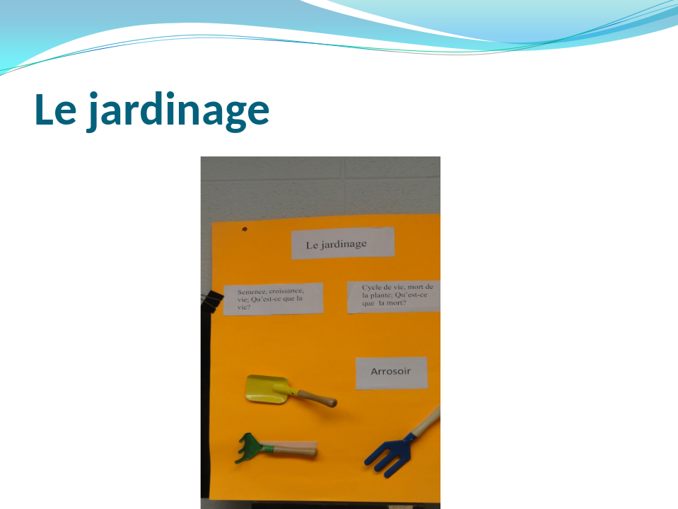

- Le bâton de pluie pour inciter au silence et à la collaboration ;
- Le bâton de la parole pour inciter la personne à régulation du comportement ;

Qu’est-ce que la représentation mentale?

Pourquoi est-ce si important dans nos apprentissages?

Au cours des prochaines minutes, vous serez exposés à diverses situations dans trois sujets distincts soit en mathématiques, en français, en anglais. À partir des éléments prescrits tirés des cours du troisième secondaires de chacune de ces matières, vous serez invités à trouver des moyens créatifs pour aider les élèves qui ont de la difficulté à se représenter ces notions;

- FRA-3031-1 : DIFFICULTÉ À DÉCODER LE TON UTILISÉ DANS LA COMMUNICATION (neutre, favorable, défavorable, humoristique, ironique, sarcastique, élogieux)

- ANG-3103-1 : DIFFICULTÉ À NUANCER LES PRÉFIXES ET LES SUFFIXES ;

- MAT-3051-2: DIFFICULTÉ À NUANCER LES SIGNES <>≠ EN MODÉLISATION ALGÉBRIQUE

Production et évaluation attendues :

Au terme de cette session, les participants seront capables de mobiliser leurs ressources pour identifier le degré de maîtrise de la représentation mentale et de suggérer une banque de stratégies d’enseignement afin de mobiliser cette ressource auprès des élèves

(Conscientisation personnelle allant vers la conscientisation des élèves)

La phase de réalisation

Activité 1 :

Exemple du jardinage pour développer la représentation mentale des graines, de la croissance de ces graines, de la plante elle-même pour représenter la VIE. L’assèchement de la plante, la couleur sombre représentant l’absence de vie pour représenter la MORT.

Activité 2 :

Deux par deux, en vous inspirant d’une des thématiques suivantes : la cuisine, le transport, les voyages, le sport ou autres échangez diverses représentations mentales en lien avec l’une des thématiques. Ex. Votre plat favori en cuisine, la voiture idéale pour le transport, la destination rêvée pour les voyages, le sport pratiqué.

Activité 3 :

En vous plaçant deux par deux, choisissez un des trois sujets:
- en français pour FRA-3031-1
- en anglais pour ANG-3103-1
- en Maths pour MAT-3051-2

Échanger un ensemble de moyens qui vont favoriser la compréhension des concepts sélectionnés liés à chacun des sigles ci-haut mentionnés soit :

Pour le français :

- Développer des stratégies d’enseignement pour améliorer le décodage du TON utilisé par l’énonciateur (peu importe le ton utilisé) en faisant appel à la représentation mentale ;

Pour l’anglais :

- Développer des stratégies d’enseignement pour améliorer la compréhension et la nuance des PRÉFIXES ET SUFFIXES en utilisant la représentation mentale ;

Pour les mathématiques :

- Développer des moyens pour améliorer la compréhension et l’utilisation des signes <>≠ lorsqu’on analyse les proportions en utilisant la représentation mentale.
La phase d’intégration
Partie A :

En utilisant les éléments prescrits de la première année du 2e cycle du secondaire en français, en anglais et en mathématiques de la formation de base diversifiée (FBD), identifiez un élément ou deux avec lesquels les élèves ont le plus de difficulté à se représenter le concept et échangez sur des stratégies d’enseignement possibles pour améliorer la représentation mentale de ces concepts.

Partie B :

Présentation de cinq outils qui peuvent servir à corriger une déficience au niveau de la représentation mentale.

- Positional Learning
- Tri-Channel
- Pochoirs
- Organisation de points
- Orientation spatiale

Canevas créé par Eric Dionne (2003) Révisé par Alain Couture (2005) et Érick Sauvé (2006)

Adapté par Martin Lahaie (2012) pour l’éducation des adultes du Chemin-du-Roy.

TouzinMonique Orthophoniste, Leroux Marie-Noëlle Professeur (2011) 100 idées pour venir en aide aux enfants dysphasiques Éditions Tom Pousse, Paris, pages 136, 137
Feuerstein and others (1998), Definitions of Essential concepts and terms,, International Center for the Enhancement of Learning Potential, Jerusalem, Israël, page 22
Selon Piaget Jean (1896-1980), dans sa Psychologie de la théorie de l’intelligence de l’enfant, stade de l’intelligence préopératoire.
Feuerstein Reuven (1998) les trois phases de l’acte mental qui permettent à l’individu d’utiliser des processus, d’adapter et de répondre à l’apprentissage et aux stimulations de l’environnement. Source : Definitions of Essential Concepts and Terms, A Working Glossary, Jerusalem, page 5

